DICTAMEN TÉCNICO PARA JUSTIFICAR LA FORMALIZACIÓN DE CONVENIO MODIFICATORIO

Dictamen técnico que se formula con el fin de fundar y motivar las causas que dieron origen a la modificación del contrato de obra pública a precios unitarios No. ____________________ para la ejecución de los trabajos consistente en __________________________________________________________________________________________________ de conformidad con lo siguiente:
ANTECEDENTES
PRIMERO.- Con fecha __ de ________________ de 2019 el Instituto para la Construccion y Conservación de Obra Pública en Yucatán, “EL INSTITUTO” y la persona (moral / física) “___________________________, S.A. DE C.V.”, representada por el C. _________________________________, “EL CONTRATISTA”, celebraron el contrato de obra pública identificado con el número ________________________ relativo a los trabajos de: ___________________________________________- EN LA LOCALIDAD DE ___________________ UBICADO EN LA CALLE __, EN LA LOCALIDAD Y MUNICIPIO DE _____________-, por un importe total de $_________________ M. N. (___________________________________ PESOS __/100 MONEDA NACIONAL), incluyendo el impuesto al valor agregado correspondiente. Asumiendo obligaciones recíprocas plenamente identificadas, y cuya fecha de inicio estipulada es el día __ de ___________ de 2019, fecha de terminación estipulada __ de ___________________--- de 2019 con un plazo de ejecución de __ días naturales.

HECHOS Y RAZONES TÉCNICAS
Para esta obra, se tenían en presupuesto la cantidad de 1,451.84 M3 del concepto de suministro y tendido de concreto premezclado puzolánico bombeable F´C= 200 kg/cm2 para formación de muro de acuerdo al proyecto. Así mismo se tenía considerada la intervención de al menos 251.40 ML en cuanto a longitud del muro y en zonas del mismo que se encontrasen en las peores condiciones.
Físicamente debido a las condiciones naturales del terreno, se presentaron variaciones en los conceptos quedando de la siguiente manera:

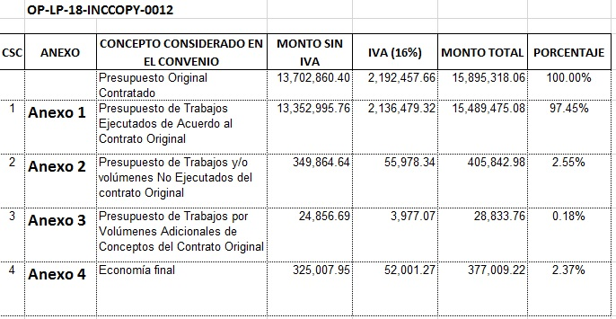
CONCLUSIONES
En base a las variaciones anteriormente mencionadas se cubrieron 1,452.17 M3 del metraje originalmente considerado que era de 1,451.84 M3 del concepto suministro y tendido de concreto premezclado puzolánico bombeable F’C=200 kg/cm2. Así mismo se cubrieron 278.37 ML del metraje originalmente considerado que era de al menos 251.40 ML en cuanto a la longitud del muro, por lo que se establece que se cumplieron los objetivos originalmente pactados de la obra. Se establece que de los trabajos originalmente contratados se ejecutó un porcentaje de 97.45 % (noventa y siete punto cuarenta y cinco por ciento) previstos en el anexo 1, que por lo tanto hubo una reducción en la ejecución de los volúmenes de los conceptos de obra y por ende en el importe total del contrato No. OP-LP-18-INCCOPY-0012 en un porcentaje del 2.55 % (dos punto cincuenta y cinco por ciento) previstos en el anexo 2 y que se determina que con el importe de dicha reducción se efectuarán volúmenes adicionales de conceptos del catálogo autorizado por un porcentaje de 0.18 % (punto dieciocho por ciento) previstos en el anexo 3, quedando una economía final que corresponde al 2.37 % (dos punto treinta y siete por ciento) equivalente a $ 325,007.95 (trescientos veinticinco mil siete pesos 95/100 moneda nacional), con respecto al monto originalmente contratado que equivale a $ 13, 702,860.40 (trece millones setecientos dos mil ochocientos sesenta 40/100 moneda nacional).

RAZONES NORMATIVAS
De conformidad con lo dispuesto en el artículo 59 de la Ley de Obras Públicas y Servicios Relacionados con las Mismas, los artículos 99, 100 y 109 de su Reglamento y en apego a lo establecido en la cláusula _________________ del contrato de obra No. __________________________.
En base en lo anterior, se modifica el contrato de obra pública referido, por lo tanto el presente dictamen sustenta la formalización entre las partes, del convenio correspondiente.
El presente dictamen técnico se firma en la ciudad de Mérida, Yucatán el día __ de ___________ de 2019.

POR EL INSTITUTO PARA LA CONSTRUCCIÓN Y
CONSERVACIÓN DE OBRA PÚBLICA EN YUCATÁN

________________________________
ING. XXXXXXXXXXXXXXXXXXXXXXXXXXX
RESIDENTE DE OBRA DEL INCCOPY

La presente hoja de firmas corresponde al dictamen técnico para justificar la formalización del convenio modificatorio, relativo al contrato de obra pública a precio unitario y tiempo determinado número ___________________-, constante de 3 fojas útiles incluyendo ésta.

C.c.p. Ing. Rolly José Gamboa Salazar-Director de Construcción del INCCOPY
Ing. Juan Pablo Silva Dzul-Subdirector de Construcción del INCCOPY
Arq. _____________________-. Jefe del departamento de Construcción “__” del INCCOPY
Archivo.
Expediente Unitario.

